Tipo cabina | m2 | letti | pianta | foto
STANDARD | 9 | 2 letti  80x200 | 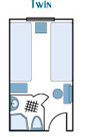 | 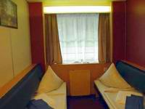
JUNIOR SUITE  Supplemento + 190 euro  a persona | 4.1x4.3 (17.63 m2) | 2 letti  82x202  (possono essere uniti) | 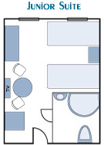 | 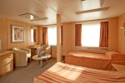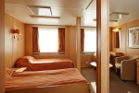  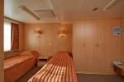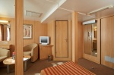
SUITE  Supplemento + 290 euro  a persona | 2 camere:  2.75x4.2 (11.55 m2) + 2.75x3.5 (9.6 m2) | 1 letto  king size 160x200 | 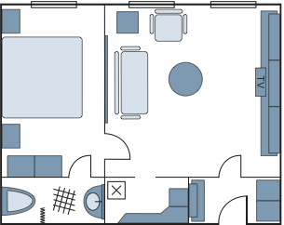 | 